Rudzupuķu iela

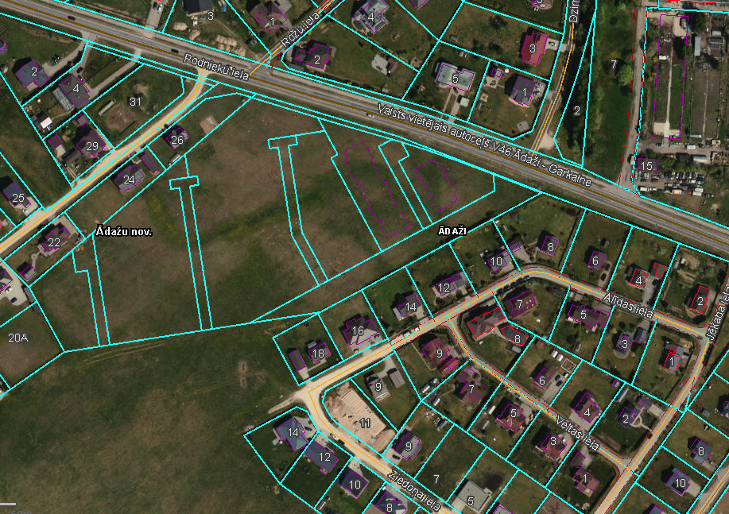

1. pielikums

Ādažu novada pašvaldības domes 25.09.2025. sēdes lēmumam Nr. XXX

Attēls 1 – Rudzupuķu ielas novietojuma shēma